Den neie « Lokal Gruppen » Deel op www.lgs.lu
Um ale Site hate mer en Deel „Lokal Gruppen“ iwwert deen Interesséierter sech konnten iwwert déi eenzel Gruppen informéieren. Op den neie Site kënnt natierlech och esou en Deel. Nei ass awer datt déi Persoun déi de Memberfichier bei iech am Grupp verwalt, selwer androen kann wéini, wou är Versammlung sinn, wou de Chalet ze fannen as, asw. ...
Mir wëllen dësen Deel Ufank Januar fräischalten. Dofir misst dir dës Donnéeën bis Enn Dezember am Memberfichier agedroen hunn.
- De Responsabele vum Grupp fir de Memberfichier geet op: https://members.lgs.lu/groups
- E wielt beim aktuelle Joer ënner Aktiounen „änneren“ aus.
- Ënnert Detailer a Kontakter fëllt en d’Felder esou weit e wëll aus. Mir hunn probéiert dem Gros vun de Gruppe mat dëse Felder gerecht ze ginn (déi eng Chef wëllen onbedéngt datt een hier Nummer gesäit anerer net... iwwert dëse Wee kann jiddereen dat uginn wat e wëll. Felder déi eidel geloos ginn, ginn net um Site ugewissen.
- Wann dir eng Foto wëllt derbäi setzen da mailt dës w.e.g. un info@lgs.lu
Wei geseit et dono um Site aus?

Beispill Réimech | Gruppen Deel am Memberfichier:
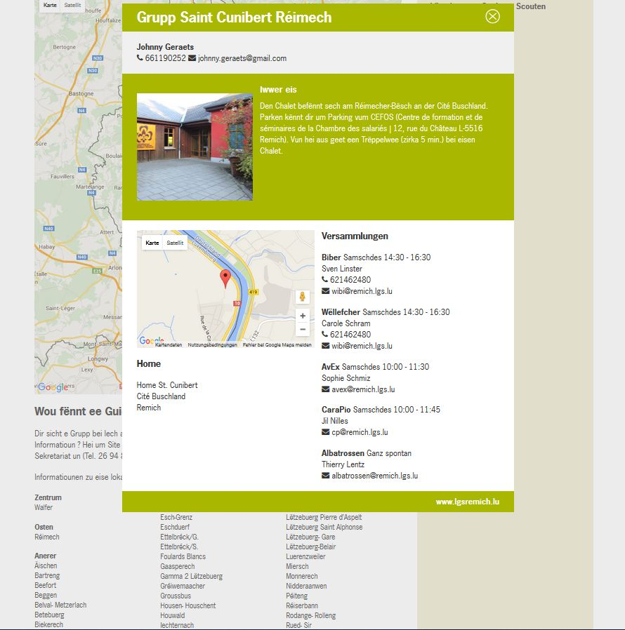 |  | 